1 | NAMA | : | RETNO PRIHAWATI, S.Sos., S.I.K., M.H. | 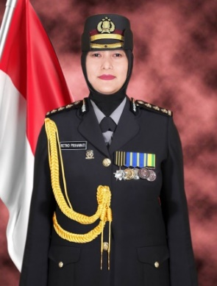
 | PANGKAT / NRP | : | KOMBES POL / 74070018
 | JABATAN | : | ATASE POLRI KBRI MANILA, FILIPINA
 | NO. HP | : | +62 81380250057
 | EMAIL | : | atase.polri.manila@gmail.com
 | ALAMAT KANTOR | : | Kedutaan Besar Republik Indonesia di Manila, Filipina. Jl. 185 Salcedo Street, Legaspi Village, Makati City 1229 Metro Manila.
 | PERIODE |  | JAN 2023 S.D. JAN 2026
KEP MENLU NOMOR : 06104/B/KP/12/2022/24 TAHUN 2022.
(2 DESEMBER 2022)
2 | NAMA | : | HARVIADHI AGUNG PRATHAMA, S.I.K., M.I.K. | 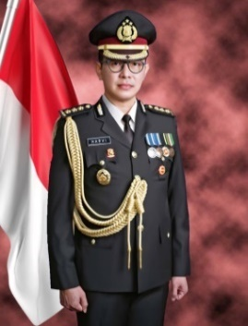
 | PANGKAT / NRP | : | KOMBES POL / 80090941
 | JABATAN | : | ATASE POLRI KBRI ANKARA, TURKI
 | NO. HP | : | +62 81358228989
 | EMAIL | : | atpolankara@gmail.com
 | ALAMAT KANTOR | : | Kedutaan Besar Republik Indonesia di Ankara, Turki. Jl. Prof. Dr. Aziz Sancar Cd. No. 10 (Lama: Abdullah Cevdet Sk. No.10) PO Box 42 Çankaya 06680 Ankara / Turki.
 | PERIODE |  | JAN 2023 S.D. JAN 2026
KEP MENLU NOMOR : 06103/B/KP/12/2022/24 TAHUN 2022
(2 DESEMBER 2022)
3 | NAMA | : | OKTAVIANUS MARTHIN, S.I.K., | 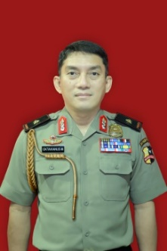
 | PANGKAT / NRP | : | BRIGJEN POL /70100281
 | JABATAN | : | ATASE POLRI KBRI WASHINGTON DC, USA
 | NO. HP | : | +6287884501892
 | EMAIL | : | atpolri@embassyofindonesia.org
 | ALAMAT KANTOR | : | Kedutaan Besar Republik Indonesi di Washington, USA. Jl. 2020 Massachusetts Ave NW, Washington, DC 20036, United States.
 | PERIODE |  | JAN. 2022 S.D JAN. 2025
KEP MENLU NOMOR: 00019/B/KP/01/2022/24 TAHUN 2022
(10 JANUARI 2022)
4 | NAMA | : | FIBRI KARPIANANTO, S.H., S.I.K. | 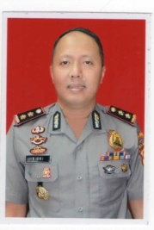
 | PANGKAT / NRP | : | KOMBES POL / 76020759
 | JABATAN | : | ATASE POLRI PADA KBRI DEN HAAG, BELANDA
 | NO. HP | : | +62 812 2789100
 | EMAIL | : | belanda@interpol.go.id  fibri_ps98@yahoo.co.id
 | ALAMAT KANTOR | :
 | PERIODE |  | DES. 2020 S.D. DES.2023
KEP MENLU NOMOR: 04413/B/KP/12/2020/24 TAHUN 2020
(23 DESEMBER 2020)
5 | NAMA | : | JULIARMAN EKA PUTRA PASARIBU, S.Sos., S.I.K., M.Si.
 | PANGKAT / NRP | : | KOMBES POL / 77070665
 | JABATAN | : | ATASE POLRI KBRI KUALA LUMPUR, MALAYSIA
 | NO. HP | : | 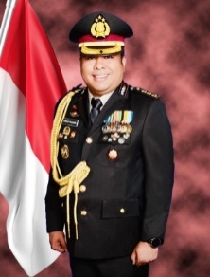  +6285329893908
 | EMAIL | : | atpolkl@gmail.com
 | ALAMAT KANTOR | : | Kedutaan Besar Republik Indonesia di Kuala Lumpur, Malaysia. Jl. 233, Jalan Tun Razak, Imbi, 50400 Kuala Lumpur, Wilayah Persekutuan Kuala Lumpur, Malaysia.  ambsec@kbrikualalumpur.org
 | PERIODE |  | JAN 2023 S.D. JAN 2026
KEP MENLU NOMOR 06105/B/KP/12/2022/24 TAHUN 2022
(2 DESEMBER 2022)
6 | NAMA | : | ERICK HERMAWAN, S.I.K., M.H. | 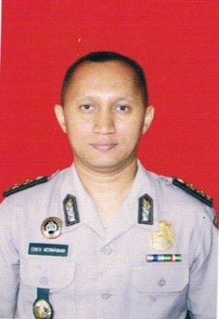
 | PANGKAT / NRP | : | KOMBES POL/ 74070771
 | JABATAN | : | ATASE POLRI PADA KBRI RIYADH, ARAB SAUDI
 | NO. HP | : | +62 811 3007 481  +62 813 1764 1997
 | EMAIL | : | arabsaudi@interpol.go.id  erick.hermawan@gmail.com
 | ALAMAT KANTOR | : | Kedutaan Besar Republik Indonesia di Riyadh, Saudi Arabia. Diplomatic Quarter, P.O. Box 94343 - Riyadh 11693
 | PERIODE |  | DES. 2020 S.D. DES.2023
KEP MENLU NOMOR: 04412/B/12/2020/24 TAHUN 2020
(23 DESEMBER 2020)
7 | NAMA | : | TOMMY ARIA DWIANTO, S.I.K.
 | PANGKAT / NRP | : | BRIGJEN POL
 | JABATAN | : | ATASE POLRI PADA KBRI CANBERRA, AUSTRALIA
 | NO. HP | : | +61 421719282
 | EMAIL | : | australia@interpol.go.id  tommydwianto@gmail.com
 | ALAMAT KANTOR | : | Kedutaan Besar Republik Indonesia di Canberra, Australia. Jl. 8 Darwin Ave, Yarralumla ACT 2600, Australia
 | PERIODE |  | MARET 2023 s.d. 2026
KEP MENLU NOMOR: 01161/B/KP/03/2023/24 TAHUN 2023
(8 MARET 2023)
8 | NAMA | : | INDRA FADHILLAH SIREGAR, S.H., S.I.K. | 
 | PANGKAT / NRP | : | KOMBES POL/77040610
 | JABATAN | : | ATASE POLRI KBRI SINGAPURA
 | NO. HP | : | +6281281099898
 | EMAIL | :
 | ALAMAT KANTOR | : | Kedutaan Besar Republik Indonesia di Singapura. Jl. 7 Chatsworth Rd, Singapore 249761.
 | PERIODE |  | MAR 2022 S.D. MAR 2025
KEPMENLU NOMOR: 01491/B/KP/04/2022/24 TAHUN 2022
(27 APRIL 2022)
 |  |  |  | 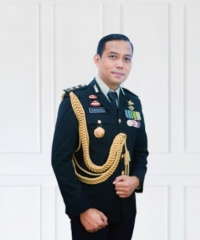
9 | NAMA | : | ENDON NURCAHYO, S.I.K.
 | PANGKAT / NRP | : | KOMBES POL/78050945
 | JABATAN | : | ATASE POLRI KBRI BANGKOK, THAILAND
 | NO. HP | : | +6282117808199
 | EMAIL | : | atpol.bangkok2022@gmail.com
 | ALAMAT KANTOR | : | Kedutaan Besar Republik Indonesi di Bangkok, Kerajaan Thailand. Jl. 600-602 Petchburi Road Ratchatewi, Bangkok 10400, Thailand.
 | PERIODE |  | MAR 2022 S.D. MAR 2025
KEPMENLU NOMOR: 01489/B/KP/04/2022/24 TAHUN 2022
(27 APRIL 2022)
10 | NAMA | : | SHINTO BINA GUNAWAN SILITONGA, S.I.K., M.Si.
 | PANGKAT / NRP | : | KOMBES POL / 78040921
 | JABATAN | : | ATASE POLRI KBRI BERLIN, JERMAN
 | NO. HP | : | +62817 531788
 | EMAIL | : | policeattache@indonesian-embassy.de
 | ALAMAT KANTOR | : | Kedutaan Besar Republik Indonesia di Berlin, Jerman. Jl. Lehrter Str. 16-17, 10557 Berlin, Germany.
 | PERIODE | :
KEP MENLU NOMOR : 06102/B/KP/12/2022/24 TAHUN 2022.
(2 DESEMBER 2022)
 |  |  |  | 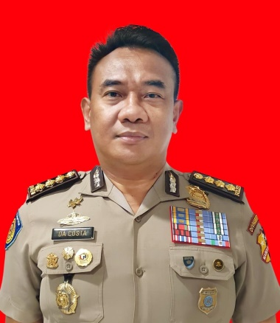
11 | NAMA | : | GASPAR M.B.L.P. DA COSTA, S.H., Dipl.Tr.
 | PANGKAT / NRP | : | KOMBES POL / 71040693
 | JABATAN | : | ATASE POLRI KBRI DILI, TIMOR LESTE
 | NO. HP | : | +62 813 4413 3344
 | EMAIL | : | atpol.dili.divhubinter@polri.go.id
 | ALAMAT KANTOR | : | Kedutaan Besar Republik Indonesia di Dili, Republik Demokratik Timor-Leste Rua Karketu Mota-Ain No. 02, Suco Motael, Sub Distrik Vera Cruz, Dili, Timor-Leste.
 | PERIODE |  | JAN. 2022 S.D JAN. 2025
KEP MENLU NOMOR: 00085/B/KP/01/2022/24 TAHUN 2022
(20 JANUARI 2022)
12 | NAMA | : | MUHAMMAD AGUNG DARMAWAN, S.I.K., M.Si.
 | PANGKAT / NRP | : | KOMPOL/ 83041315
 | JABATAN | : | STAF TEKNIS POLRI KJRI PENANG, MALAYSIA
 | NO. HP | :
 | EMAIL | :
 | ALAMAT KANTOR | : | Konsulat Jenderal Republik Indonesia di Penang, Malaysia. 467, Jalan Burma, Taman Selamat, 10350 George Town, Pulau Pinang, Malaysia
 | PERIODE | :
KEP MENLU NOMOR: 04526/B/KP/10/2023/24 TAHUN 2023
(25 OKTOBER 2023)
13 | NAMA | : | MULIYAWATY SYAM, S.I.K., M.M.
 | PANGKAT / NRP | : | AKBP/ 74080093
 | JABATAN | : | STAF TEKNIS POLRI KJRI TAWAU, MALAYSIA
 | NO. HP | : | +62 812 2539 7779
 | EMAIL | :
 | ALAMAT KANTOR | : | Konsulat Jenderal Republik Indonesia di Tawao, Malaysia. Jalan Sin Onn, 91000 Tawau, Sabah, Malaysia.
KEP MENLU NOMOR: 04279/B/KP/09/2023/24 TAHUN 2024
(14 SEPTEMBER 2023)
14 | NAMA | : | YUNIK DWI ASTUTI M.W., S.I.K., M.Si.
 | PANGKAT / NRP | : | AKBP /73050294
 | JABATAN | : | 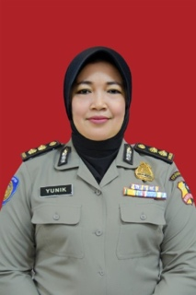  STAF TEKNIS POLRI KJRI JOHOR BAHRU, MALAYSIA
 | NO. HP | : | +62 813 1835 5320
 | EMAIL | : | yunik.msi@gmail.com
 | ALAMAT KANTOR | : | Konsulat Jenderal Republik Indonesia di Johor Bahru, Malaysia. 46, Jalan Taat, Bandar Johor Bahru, 80100 Johor Bahru, Johor, Malaysia.
 | PERIODE |  | JAN. 2022 S.D JAN. 2025
KEP MENLU NOMOR: 0963/B/KP/02/2022/24 TAHUN 2022
(14 FEBRUARI 2022)
15 | NAMA | : | M. SANDHI SATYATAMA, S.H., S.I.K., M.S.C.S. | 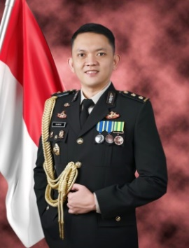
 | PANGKAT / NRP | : | AKBP / 83091104
 | JABATAN | : | STAF TEKNIS POLRI KJRI KUCHING, MALAYSIA
 | NO. HP | : | +62 8112004091
 | EMAIL | : | s.satyatama@gmail.com
 | ALAMAT KANTOR | : | Konsulat Jenderal Republik Indonesia di Kuching, Malaysia. No 21, Lot 16557, Block 11, Jalan Stutong, MTLD, 93350 Kuching, Sarawak, Malaysia.
 | PERIODE |  | JAN 2023 S.D. JAN 2026
KEP MENLU NOMOR : 06101/B/KP/12/2022/24 TAHUN 2022.
(2 DESEMBER 2022)
16 | NAMA | : | ALEX WILLEM TLONAEN, S.T. | 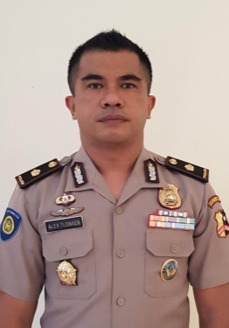
 | PANGKAT / NRP | : | AKBP / 81121227
 | JABATAN | : | STAF TEKNIS POLRI KJRI DAVAO CITY, FILIPINA
 | NO. HP | : | +62 812 1948-2005
 | EMAIL | : | stafnispol.davao.divhubinter@polri.go.id
 | ALAMAT KANTOR | : | Konsulat Jenderal Republik Indonesia di Davao City, Republik Filipina. Phase IV, Ecoland Drive, Matina, 8000 Davao City, Philippines.  davao.kjri@kemlu.go.id
 | PERIODE |  | Jan. 2022 s.d Jan. 2025
KEP MENLU NOMOR: 02779/B/KP/08/2021/24 Tahun 2021
(8 AGUSTUS 2021)
17 | NAMA | : | YULIANA RATIH DAMAYANTI, S.Psi., M.Psi.
 | PANGKAT / NRP | : | KOMPOL / 85072083
 | JABATAN | : | STAF TEKNIS POLRI KJRI HONG KONG
 | NO. HP | : | +62 812 2210 2009
 | EMAIL | : | stafnispol.hongkong.divhubinter@polri.go.id
 | ALAMAT KANTOR | : | Konsulat Jenderal Republik Indonesia di Hong Kong. Causeway Bay, 127 - 129 Leighton Road; 6-8 Keswick Street Causeway Bay, Hong Kong.
 | PERIODE
KEP MENLU NOMOR: 04280/B/KP/09/2023/24 TAHUN 2023
(14 SEPTEMBER 2023)
JUMLAH PERWAKILAN POLRI SEBAGAI ATPOL DAN STAFNISPOL PADA NEGARA AKREDITASI BERJUMLAH 17 PERSONEL.
ATASE POLRI : 11 PERSONEL
STAFNISPOL : 6 PERSONEL

